Теоретическая база опыта.
В своей работе я опираюсь на теоретические разработки и практику известных ученых, педагогов: «Программа воспитания и обучения в детском саду» под ред. М.А. Васильевой, В.В. Гербовой, Т.С. Комаровой, а так же Р.А. Шевцова, Л.А.Абрамян, Т.В. Антонова, Л.В. Артёмова, Л.А. Венгер, Е.Н. Панова, Е. Акулова.
Актуальность и перспективность.
Эффективное развитие интеллектуальных способностей детей дошкольного возраста - одна из актуальных проблем современности. Дошкольники с развитым интеллектом быстрее запоминают материал, более уверенны в своих силах, легче адаптируются в новой обстановке, лучше подготовлены к школе. Интеллектуальный труд очень не лёгок, и, учитывая возрастные особенности детей дошкольного возраста, нужно помнить, что основной метод развития - проблемно – поисковый, а главная форма организации - игра.
Данная проблема актуальна тем, что дидактическая игра в общей системе методов и приёмов, активизирует умственную деятельность детей. Успешное решение образовательных и воспитательных задач дошкольников в процессе обучения возможно лишь при умелом использовании различных дидактических игр.
Через дидактические игры педагог успешно осуществляет не только задачи умственного воспитания детей, но и формирование таких качеств, как умение доводить начатое дело до конца, подчинять свои действия достижению поставленной цели. Воспитатель использует дидактические игры для того, чтобы закрепить, активизировать и привести в систему знания детей.
Сущность опыта.
Овладение различными умениями и навыками в области организации дидактических игр, а так же овладение игровыми действиями необходимыми для полноценного умственного личного развития ребёнка.
Создание благоприятных условий для полноценного формирования основ базовой культуры личности, всестороннее развитие психических и физических качеств в соответствии с возрастными и индивидуальными особенностями детей.
Условия возникновения и становления опыта.
Работая с детьми, я заметила, что дети не всегда понимают смысл выполняемых ими действий. Не уяснив на занятиях значения совершаемых действий, дети выполняют их механически. Заниженный уровень знаний и представлений детей обусловлен отнюдь не их психолого-физиологическими возможностями, а в значительной мере объясняется несовершенством форм и методов обучения. Как избежать формального усвоения материала?
Для этого:
- изучила теоретический материал по данной проблеме;
- провела диагностику умственных способностей у детей;
- подобрала литературу, игры, упражнения по теме опыта;
- составила перспективный план;
- проводила открытые занятия.
Область применения.
Дошкольный возраст с 3 до 7 лет.
Трудоёмкость.
Выявление проблемы. Систематичность диагностики. Подбор литературы, практического материала.
Система работы.
- Выявление проблемы.
- Подбор и изучение литературы, формирование информационного поля (т.к. при систематическом применении ряда игр и упражнений, как в детском саду, так и в домашних условиях может положительно влиять на развитие памяти, внимания, воображения, мышления, речи).
- Проведение родительских собраний с целью ознакомления проводимой работы; проведение индивидуальных консультаций с родителями.
- Даны открытые занятия.
- Выступления на педсоветах; консультации для воспитателей.
Результативность.
В моей работе с дошкольниками большое место занимают дидактические игры. Я использую их как на занятиях, так в самостоятельной деятельности детей.
Дидактические игры как своеобразное средство обучения, отвечающее особенностям ребёнка, включаются во все системы дошкольного воспитания.
Изучением и методикой проведения дидактических игр занимались и занимаются многие специалисты. Причём некоторые считают игру лишь средством закрепления знаний, полученных на занятиях, другие же справедливо возражают против такого узкого понимания значения игры, считают её одной из форм обучения, важным средством образовательной работы. Такой взгляд на дидактическую игру определяется теми задачами обучения, которые стоят перед школой и детским садом: не только дать детям определённый объём знаний, но и научить их владеть этими знаниями, вооружить навыка ми умственной работы, развить активность, самостоятельность мышления.
Сущность дидактической игры заключается в том, что дети решают умственные задачи, предложенные им в занимательной игровой форме, сами находят решения, преодолевая при этом определённые трудности. Ребёнок воспринимает умственную задачу, как практическую, игровую, это повышает его умственную активность.
В дидактической игре формируется познавательная деятельность ребёнка, проявляются особенности этой деятельности. В старшем возрасте на базе игровых интересов создаются интеллектуальные.
Очень велико значение дидактической игры для умственного воспитания детей. В играх с игрушками, разными предметами, с картинками у ребёнка происходит накопление чувственного опыта. Разбирая и складывая матрёшку, подбирая парные картинки. Он учится различать и называть размер, форму, цвет и другие признаки предметов.
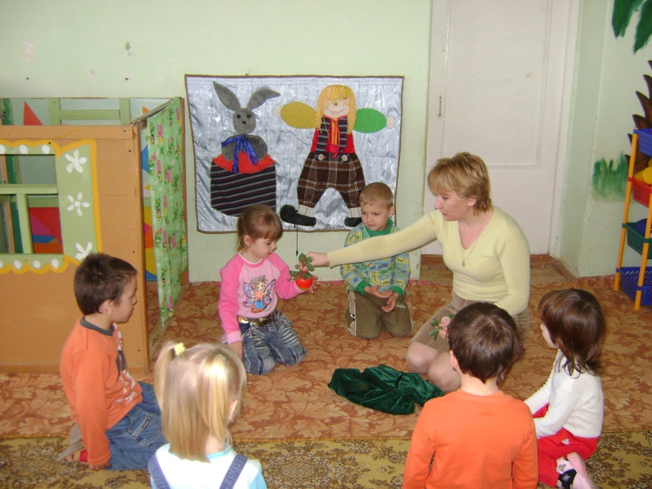
Увлекательные дидактические игры создают у дошкольников интерес к решению умственных задач: успешный результат умственного усилия, преодоление трудностей приносят им удовлетворение. Увлечение игрой повышает способность к произвольному вниманию, обостряет наблюдательность, помогает быстрому и прочному запоминанию. Всё это делает дидактическую игру важным средством подготовки детей к школе.
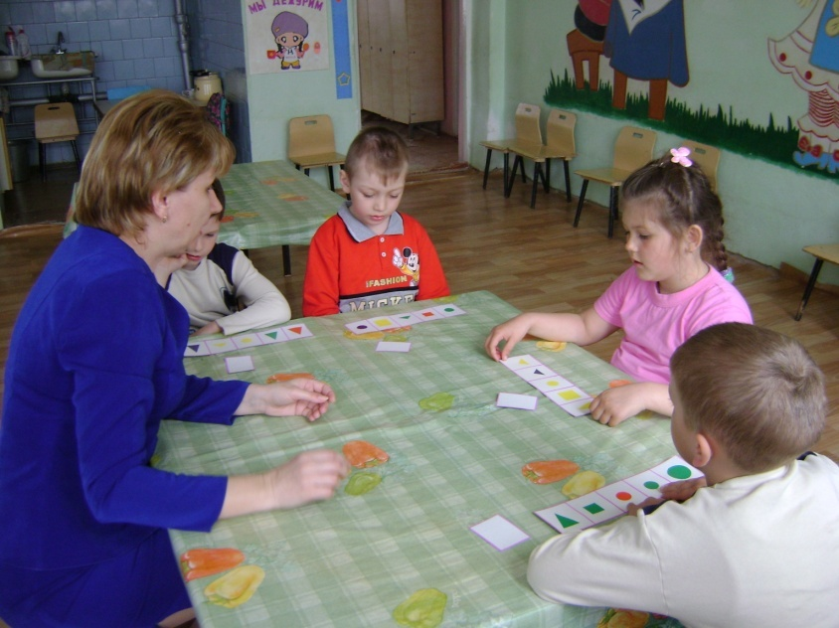
Главная особенность дидактических игр состоит в том, что задание предлагается детям в игровой форме. Дети играют, не подозревая, что осваивают какие-то знания, овладевают навыками действий с определёнными предметами, учатся культуре общения друг с другом. Каждая дидактическая игра состоит из познавательного и воспитательного содержания, игрового задания, игровых действий, игровых и организационных отношений.
Дидактические игры способствуют созданию условий для самоорганизации детей. Роль педагога состоит в том, чтобы связать воедино все структурные компоненты игры, наилучшим образом использовать её потенциальные возможности. Ведь младшие дошкольники ещё не в состоянии самостоятельно вести игру, а старшие и могли во многом справиться сами, но не всегда хотят выполнять все требования.
Дидактическую игру следует использовать как звено между учебной и самостоятельной игровой деятельностью. Возникая на основе организационного или стихийного обучения, дидактические игры фактически продолжают его в игровой форме. Вместе с тем в дидактической игре дети овладевают специфическими способами игровой деятельности - игровыми действиями, игровыми отношениями, игровыми ролями, позволяющими самостоятельно реализовывать свои представления об окружающем предметном мире, деятельности и отношениях людей. Игровые ситуации, которые имеются в каждой дидактической игре, служат примером создания воображаемых ситуаций с самими детьми.

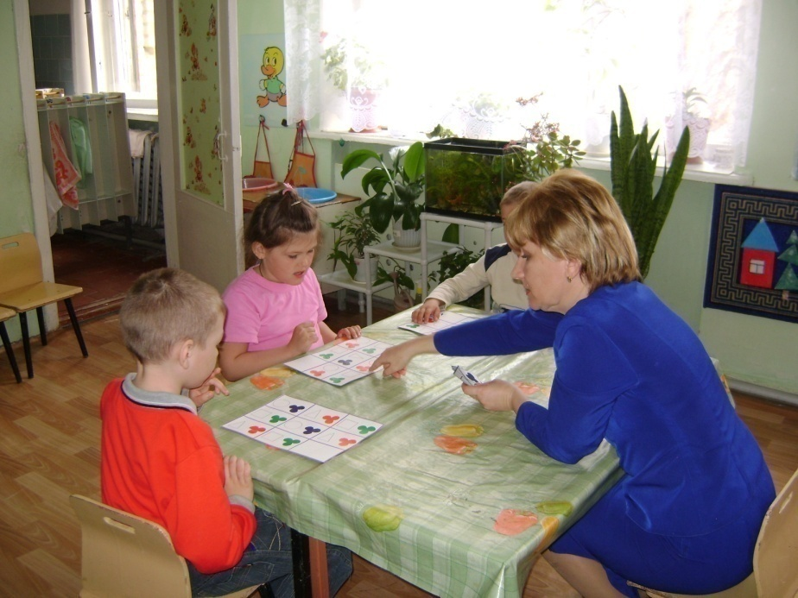

Выполняя функцию средства обучения, дидактическая игра может служить основной частью занятия. Она помогает усвоению, закреплению знаний, овладению способами познавательной деятельности. Дети осваивают признаки предметов, учатся классифицировать, обобщать, сравнивать. Использование дидактической игры как метода обучения повышает интерес детей к занятиям, развивает сосредоточенность. Обеспечивает лучшее усвоение программного материала. Особенно эффективны эти игры на занятиях по ознакомлению детей с окружающим, по обучению родному языку, формированию элементарных математических представлений, рисованию, музыки.
В дидактической игре учебные, познавательные задачи взаимосвязаны с игровыми, поэтому при организации игры следует особое внимание обращать на присутствие в занятиях элементов занимательности: поиска, сюрпризности, отгадывания и т.п.
При обучении детей, в основном старшего дошкольного возраста, наряду с дидактическими играми используются упражнения с дидактическими материалами. При обучении детей раннего и младшего дошкольного возраста значительное место отводиться занятиям с дидактическими игрушками: матрёшками, башенкам и, шарами, грибками и т.д.
Наличие игрового содержания в занятиях с дидактическими игрушками даёт право объединить их с дидактическими играми и назвать этот вид деятельности детей дидактическими играми – занятиями.

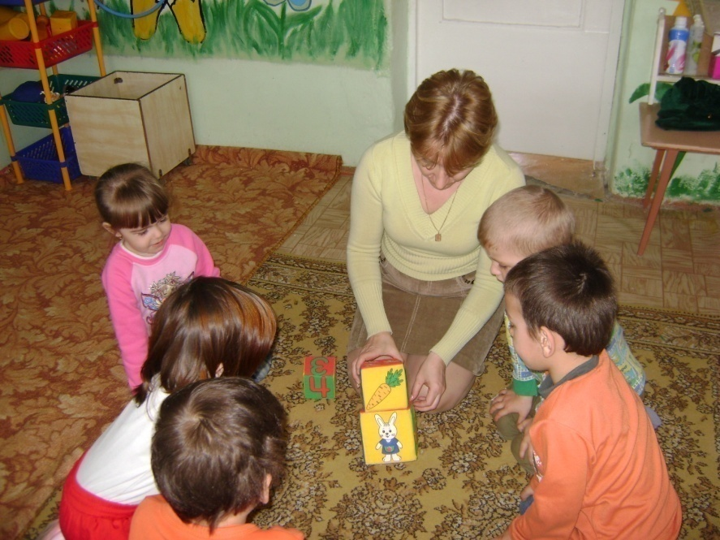

Обосновывая необходимость проведения игр – занятий, учёный Н.М. Аскарина указывала: в условиях общественного воспитания нельзя обеспечить разностороннее воспитания всех детей, пользуясь только индивидуальным общением в процессе их самостоятельной деятельности. Необходимо проводить индивидуальные занятия с небольшой группой детей.
В играх – занятиях педагог целенаправленно воздействует на детей, продумывает содержание игр, методические приёмы их проведения, добивается, чтобы дидактические задачи были приняты всеми детьми. Систематически усложняя материал с учётом требований программы, воспитатель через игры – занятия сообщает доступные знания, формирует необходимые умения. Совершенствует психические процессы (восприятие, мышление, речь и др.).
Особенность дидактических игр – занятий состоит в том, что усвоение детьми знаний и умений происходит в практической деятельности при наличии непроизвольного внимания и запоминания, что обеспечивает лучшее усвоение материала.

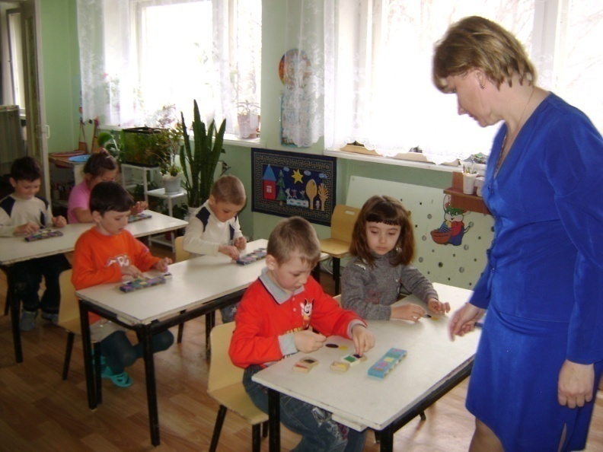

По характеру используемого материала дидактические игры принято условно делить на игры с предметами и игрушками, настольно – печатные и словесные.
Игры – занятия с дидактическими игрушками воспитывают сосредоточенность, умение спокойно, не отвлекаясь, заниматься в течение некоторого времени каким-то делом, развивают способность подражать взрослому. Действия с подобными предметами всегда ставят перед ребёнком умственную задачу – он старается добиться результата. Следовательно, в этих действиях заложены предпосылки трудовой деятельности. Умения, которые приобретают дети под руководством взрослого в играх с дидактическими игрушками, имеют большое значение в развитии самостоятельной игры.

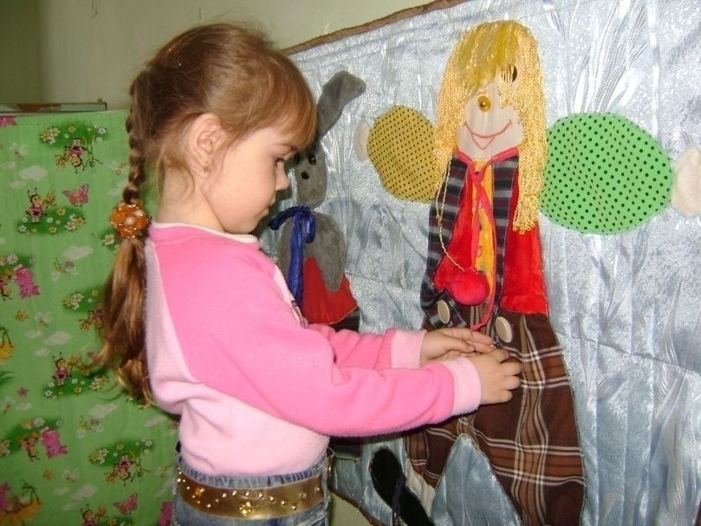
Настольно – печатные игры отвечают особенностям наглядно – действенного мышления детей. В процессе этих игр дети усваивают и закрепляют знания в практических действиях не с предметами, а с их изображениях на картинках (парные картинки, лото, домино и т.п.). К этому виду занятий относится и рассматривание картинок, изображённых на кубе, фланелеграфе и т.п.
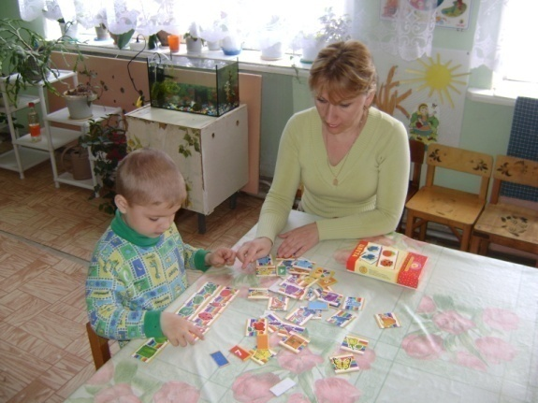

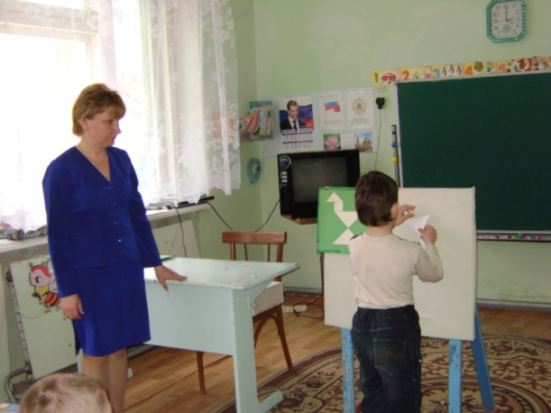

Разнообразны и умственные задачи, решаемые на занятиях: закрепление знаний о предметах, их назначении, классификации, обобщение предметов по существенным признакам, установление взаимосвязи между предметами, составление цело из частей.
Большое значение в речевом развитии детей имеют словесные дидактические игры. Они формируют слуховое внимание, умение прислушиваться к звукам речи. Дети учаться воспринимать художественные произведения и произведения устного народного творчества. Выразительность речи приобретённая в ходе этих игр, переносится и в самостоятельную сюжетную игру.
Игровые действия в словесных дидактических играх побуждают к многократному повторению одного и того же звукосочетания, что упражняет в правильном произношении звуков и слов.

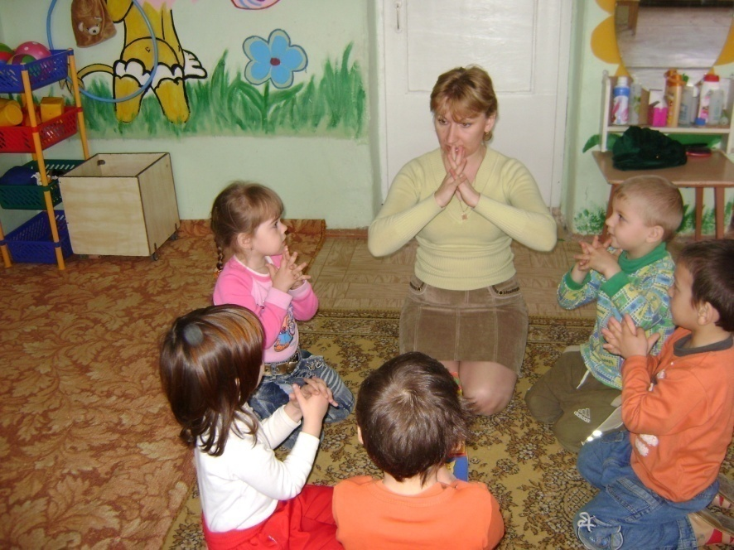

В дидактических играх можно формировать умение детей самостоятельно устанавливать логические отношения в окружающей действительности. Руководствуясь общими дидактическими требованиями, можно придти к выводу: одним из необходимых условий является системность, т.е. нужна система игр с последовательно развивающимся и усложняющимся содержанием, с дидактическими задачами, игровым действием и правилами. Отдельно взятые игры могут быть очень интересными, но, используя их вне системы. Нельзя достичь желаемого обучающего и развивающего результата. Благодаря широкому распространению таких средств информации, как телевидение, радио, кино, дети уже в дошкольном возрасте накапливают массу впечатлений, представлений, сведений об окружающей жизни. Они оказывают огромное воздействие на чувства, речь, взаимоотношения и поведение детей. Однако этот объём информации, получаемый в детском саду, дома, в ближайшем окружении, не может быть переработан детьми самостоятельно. Поэтому, чтобы активно влиять на развитие детей, нужно учитывать в своей работе все источники информации и получаемые детьми впечатления.
Работая над этой темой, я пришла к выводу, что дидактическая игра представляет собой многоплановое, сложное педагогическое явление: это и игровой метод обучения детей дошкольного возраста, и форма обучения, и самостоятельная игровая деятельность, и средство развития личности ребёнка.
Учится, играя! Эта идея увлекала меня на протяжении всей моей педагогической деятельности. Играть, общаясь со своими воспитанниками, и вот это драгоценное умение взрослого человека стать как бы на один уровень с ребёнком с лихвой вознаграждается - блеском любознательных глаз, живой активностью восприятия, искренней любовью к воспитателю.

